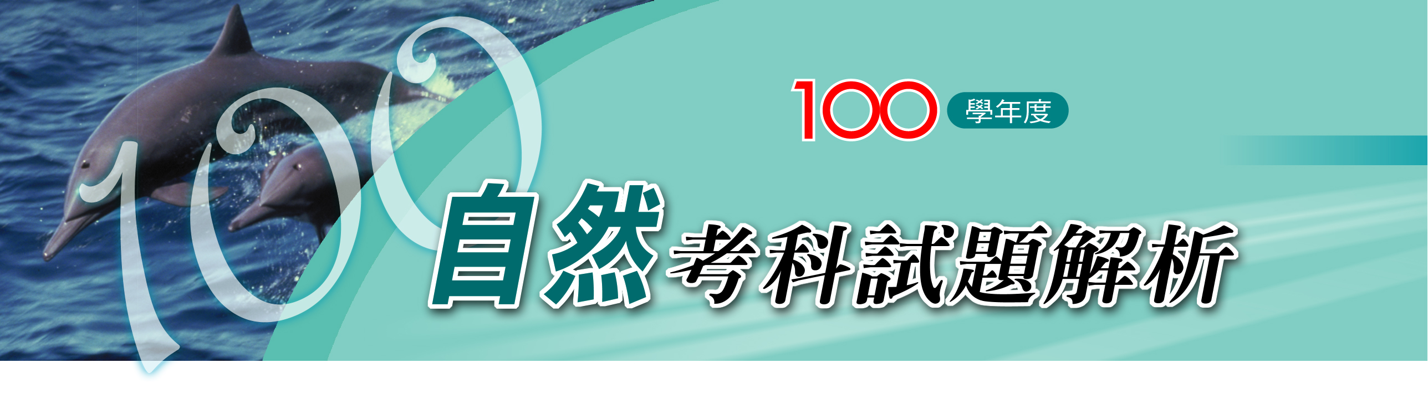
國中第二次基本學力測驗
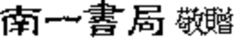

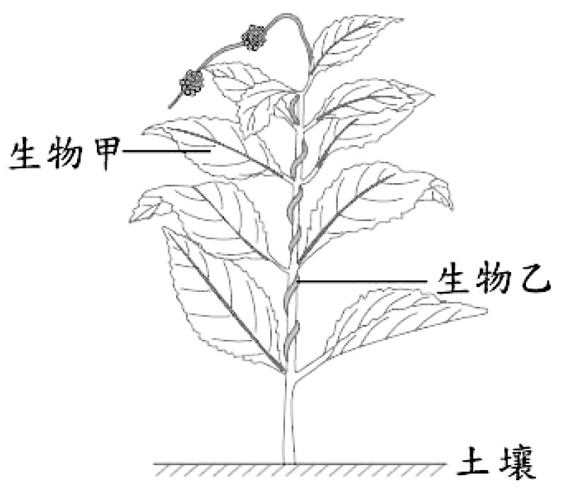
1. 小俊在野外觀察到生物乙附著在生物甲上，如圖(一)
所示。經研究後發現，生物乙會直接吸取生物甲的有
機養分且對生物甲的生長有害。這兩種生物的交互關
係最可能為下列何者？
(A)捕食
(B)競爭
(C)寄生
(D)合作
圖（一）
【答 案】C
【命題出處】南一版第二冊第5章第2節
【試題解析】生物乙會吸收生物甲的養分且對生物甲有害，屬於對一方有利而一方有害的寄生關係，故選(C)。

2. 金屬鋅與0.1 M硫酸反應產生氫氣的反應式為：
Zn＋H₂SO₄ → ZnSO₄＋H₂
採用下列何種方式可使此反應的初始反應速率增加？
(A)再加入更多的水 (B)用冰塊降低反應溫度
(C)再加入0.1 M的硫酸 (D)將金屬鋅磨成粉末狀
【答 案】D
【命題出處】南一版第四冊第4章第1節
【試題解析】(A)濃度降低，使反應更慢；(B)降低溫度，使反應更慢；(C)不影響；(D)增加接觸面積，可使反應速率增加。

3. 在近乎真空的太空中，有三艘太空船甲、乙、丙，其中丙太空船與甲、乙太空船相距不遠且未互相接觸，若甲、乙太空船意外相撞但未發生爆炸，試判斷丙太空船中的太空人是否能聽見由甲、乙相撞處直接傳來的聲響，及其主要的原因為何？
(A)幾乎不能聽見，因聲音需要經由介質來傳播
(B)幾乎不能聽見，因聲音在太空中的傳播速率太慢
(C)能清楚聽見，因聲音可經由障礙物反射來傳遞
(D)能清楚聽見，因聲音可像熱用輻射的方式來傳播
【答 案】A
【命題出處】南一版第三冊第3章第1節
【試題解析】在近乎真空的太空中，沒有傳播聲音的介質。

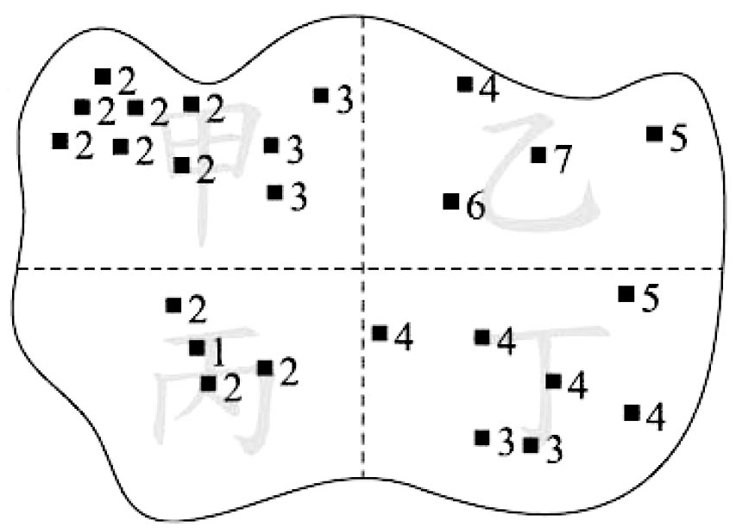
4. 圖(二)為某個島上某一次地震的強度資料，方塊旁的數字
代表方塊所在之處的地震強度。將此島依圖中的虛線分為
甲、乙、丙、丁四區，依此資料推測，震央最可能位於哪
一區？
(A)甲 (B)乙
(C)丙 (D)丁
圖（二）
【答 案】B
【命題出處】南一版第五冊第6章第3節
【試題解析】震央與震源的距離最短，其地震強度最大。

5. 表(一)為阿宏健康檢查後血液報告的部分內容，表中除了列出阿宏體內三種血球數目的測量值外，也列出正常值。根據此表推測，阿宏的下列何種生理功能最可能出現問題？
(A)運輸養分 (B)運輸氧氣 (C)幫助血液凝固 (D)抵抗細菌入侵
檢驗項目 | 阿宏的測量值（個／mm³） | 正常值（個／mm³）
白血球 | 3000 | 4500-11000
紅血球 | 520萬 | 450萬-620萬
血小板 | 30萬 | 15萬-40萬

表（一）
【答 案】D
【命題出處】南一版第一冊第4章第3節
【試題解析】從表中得知，阿宏白血球的數量明顯低於正常值範圍，白血球跟身體防禦有關，會影響到防禦細菌入侵的能力，故選(D)。

6. 光華根據表(二)的數據資料，對有機酸的性質提出四項結論，何者最適當？
(A)分子量愈大，熔點愈高 (B)分子量愈大，沸點愈低
(C)分子量愈大，密度愈高 (D)分子內都含有COOH原子團
名稱 | 分子式 | 熔點（℃） | 沸點（℃） | 密度（g／cm³）
甲酸 | HCOOH | 8.4 | 100.5 | 1.220
乙酸 | CH₃COOH | 16.6 | 118.0 | 1.049
丙酸 | C₂H₅COOH | －20.7 | 141.0 | 0.995
丁酸 | C₃H₇ COOH | －7.0 | 163.5 | 0.960

表（二）
【答 案】D
【命題出處】南一版第四冊第3章第1節；南一版第三冊第6章第1節
【試題解析】(A)熔點與分子量無關；(B)(C)分子量愈大沸點愈高，密度愈低；(D)由分子式可看出都含有COOH原子團。

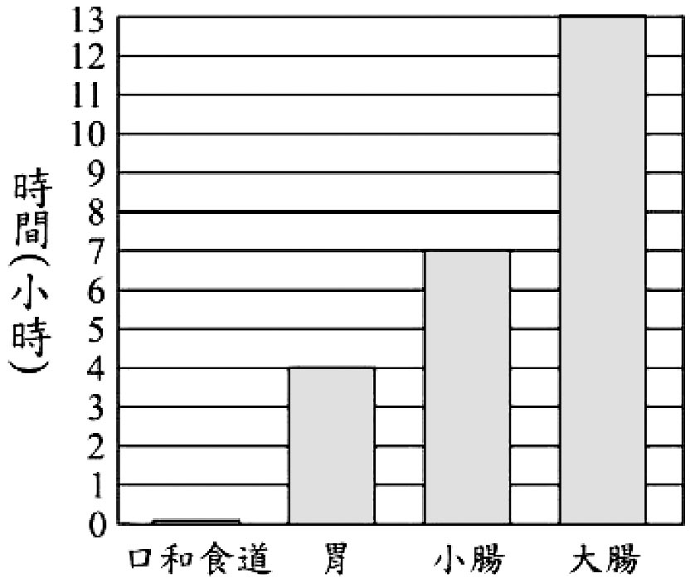
7. 圖(三)是某食物在人體不同消化器官中停留的時間。
根據此圖，判斷此食物在接觸膽汁之前，最可能已存
在消化管中幾小時？
(A) 4
(B) 11
(C) 13
(D) 24

消化管，又稱消化道
【答 案】A
圖（三）
【命題出處】南一版第一冊第3章第4節
【試題解析】膽汁注入至小腸才開始與食物接觸，而食物在進入小腸前，會先經過口腔、食道、胃，停留時間如圖所示約4小時，故選(A)。

8. 在地層中發現下列何者，最能作為該地層過去曾經位於海裡的證據？
(A)隕石
(B)馬的化石
(C)火成岩的岩脈
(D)三葉蟲的化石
【答 案】D
【命題出處】南一版第二冊第3章第2節；南一版第二冊第3章第3節；
南一版第五冊第6章第5節
【試題解析】三葉蟲為古生代生活在海洋的標準化石，可以做為該地層曾在海裡的證據，故選(D)。

9. 比較下列天體的體積，何者最大？
(A)土星 (B)火星
(C)月球 (D)金星
【答 案】A
【命題出處】南一版第五冊第7章第1節
【試題解析】類木行星體積較類地行星大，月球又比地球小。

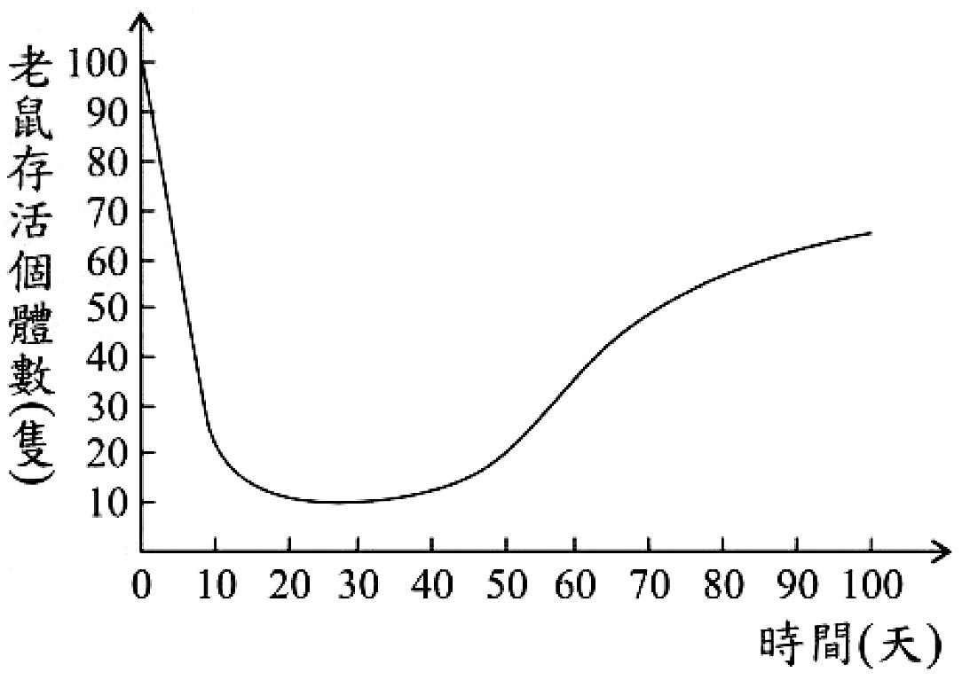
10. 科學家要研究某揮發性藥劑對老鼠生存及繁衍的影響
，把同齡的50隻雄鼠和50隻未懷孕雌鼠，飼養在每
天都可穩定釋出此藥劑的房間，連續100天記錄此房
間內老鼠的存活個體數，並把所得的數據作成圖(四)。
下列有關這些老鼠和此藥劑的相關推論，何者最合理？
(A)此藥劑造成老鼠無法生出子代
(B)老鼠為了生存而對此藥劑產生抵抗力
(C)此藥劑造成50隻未懷孕的雌鼠全數死亡
(D)有些老鼠原本就對此藥劑具抵抗力且生出子代
圖（四）
【答 案】D
【命題出處】南一版第二冊第3章第1節
【試題解析】如圖所示，剛開始老鼠的數量有明顯下降，但在50天後又有明顯的上升，此藥劑並沒有造成老鼠無法生出子代，或讓50隻雌鼠都死亡。根據演化論，應是有些老鼠本身就對此藥物具有抵抗力，而沒有抵抗力的老鼠在剛開始就會死亡，經一段時間後，具有抵抗力的老鼠繁衍出具抵抗力的老鼠，使老鼠數量有明顯的上升，故選(D)。

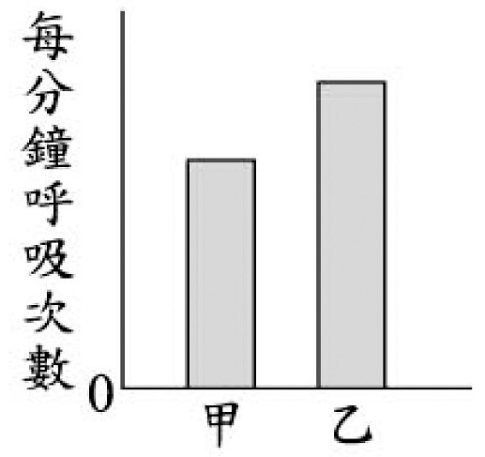
11. 小華是健康的受試者，圖(五)是他在甲和乙兩種不同狀態下，
每分鐘呼吸次數的比較。圖中甲和乙呼吸次數不同的原因，可
能是小華處在乙狀態時，血液中的下列哪一種成分增加所造成？
(A) O₂
(B) N₂
(C) H₂O
(D) CO₂
圖（五）
【答 案】D
【命題出處】南一版第一冊第6章第2節
【試題解析】二氧化碳濃度上升會刺激腦部增加呼吸頻率，故選D。

12. 下列有關地球自轉與相關現象的敘述，何者錯誤？
(A)地球自轉的方向為由西向東 (B)地球自轉造成晝夜交替的現象
(C)地球自轉造成一天之中月相的變化 (D)地球自轉造成恆星東升西落的現象
【答 案】C
【命題出處】南一版第五冊第7章第2節；南一版第五冊第7章第3節
【試題解析】(C)月相變化主要是月球對地球公轉，使得日、地、月的相對位置改變造成的。

13. 下列現象產生的原因，何者不是因為與空氣內的物質發生化學反應所造成？
(A)餅乾在空氣中潮解、變質 (B)鐵製品在空氣中漸漸生鏽
(C)紙張在空氣中點火後迅速燃燒 (D)汽水開瓶後置於空氣中一段時間，沒有氣泡
【答 案】D
【命題出處】南一版第三冊第2章第3節；南一版第四冊第1章第1節
【試題解析】(A)空氣中的水氣、氧氣；(B)(C)空氣中的氧氣；(D)汽水冒泡主要是因溶在汽水中的CO₂因壓力減小，使得溶解度減小而逸出。

14. 圖(六)為地球乾燥空氣的組成氣體體積比例圖，圖(七)為小鈴製備某氣體的裝置示意圖，反應開始後，前30秒的氣體不收集，小鈴後來所收集到該氣體，為圖(六)中的哪一個氣體？
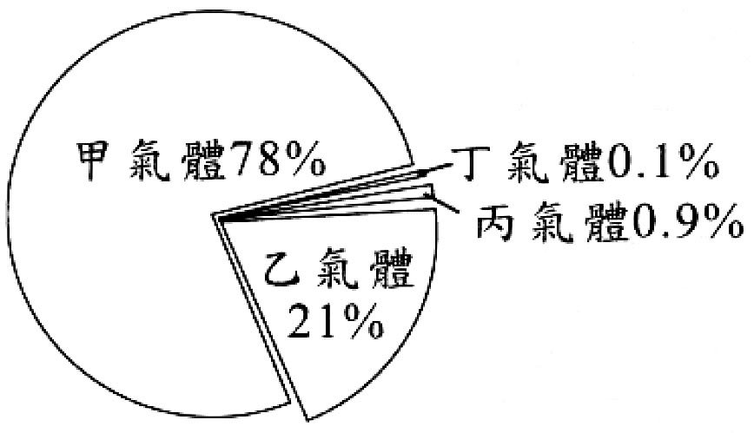 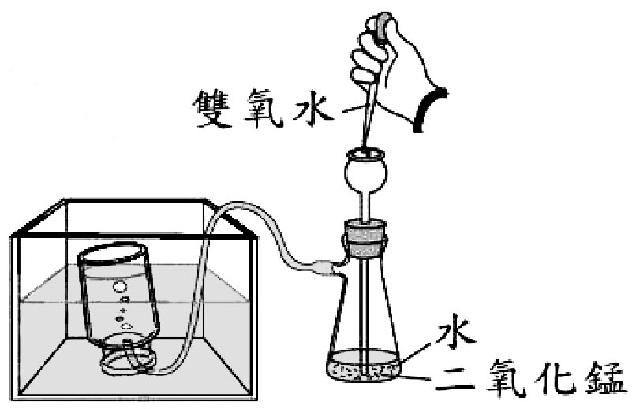
(A)甲 (B)乙 (C)丙 (D)丁
【答 案】B
圖（六）
圖（七）
【命題出處】南一版第三冊第2章第4節
【試題解析】雙氧水與二氧化錳可製得氧氣，而氧氣在乾燥空氣中含量占第2位（約21％）。

15. 室溫下，有一密封的透明瓶子，裝了半滿的水，放置一段時間後，水位沒有明顯變化，關於瓶內系統的敘述，下列何者正確？
(A)氫氣與氧氣反應生成水的速率大於水分解生成氫氣與氧氣的速率
(B)水的蒸發速率小於水蒸氣的凝結速率，所以瓶中仍見得到水
(C)水的蒸發速率等於水蒸氣的凝結速率，兩者持續進行且速率相等
(D)水的蒸發速率與水蒸氣的凝結速率達到平衡後，蒸發與凝結均停止
【答 案】C
【命題出處】南一版第四冊第4章第1節
【試題解析】(A)瓶中沒有氫、氧的化學反應；密閉瓶內的水位沒有明顯變化，表示已達平衡，即蒸發速率等於凝結速率，且反應持續進行。

16. 有食鹽、碳酸鈉與蔗糖三種固體，任意標示為甲、乙、丙，以表(三)的實驗步驟檢驗並記錄實驗結果。依結果判斷，甲、乙、丙依序為何種物質？
(A)食鹽、蔗糖、碳酸鈉 (B)碳酸鈉、蔗糖、食鹽
(C)蔗糖、碳酸鈉、食鹽 (D)碳酸鈉、食鹽、蔗糖
固體  實驗步驟 | 甲 | 乙 | 丙
一、加水並充分攪拌 | 完全溶解 | 完全溶解 | 完全溶解
二、測水溶液的導電性 | 可導電 | 不可導電 | 可導電
三、滴入數滴氯化鈣溶液 | 有沉澱產生 | 無明顯反應 | 無明顯反應

表（三）
【答 案】B
【命題出處】南一版第四冊第1章第1節；南一版第四冊第3章第1節
【試題解析】乙的水溶液不能導電，故知乙是蔗糖；甲遇氯化鈣溶液會有沉澱，表示形成了碳酸鈣，故知甲是碳酸鈉。

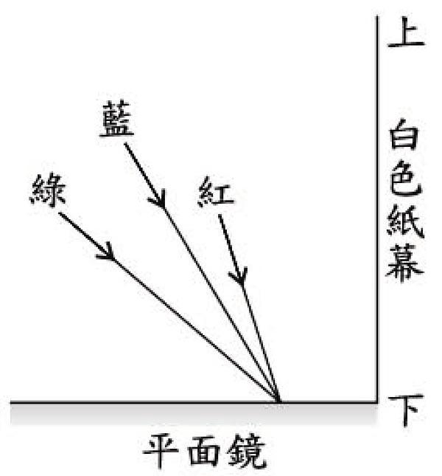
17. 有三束不同顏色的光線以不同入射角射向平面鏡，如圖(八)所
示。若此三束光線經平面鏡反射後，在右方與平面鏡垂直的白
色紙幕上顯示出三個光點，則在白色紙幕上所看到的光點顏色
，由上到下依序為何？
(A)綠、藍、紅
(B)藍、綠、紅
(C)紅、綠、藍
(D)紅、藍、綠
圖（八）
【答 案】D
【命題出處】南一版第三冊第4章第2節
【試題解析】由反射定律得知入射角＝反射角，畫圖可得知紅色光點最高，綠色光點最低。

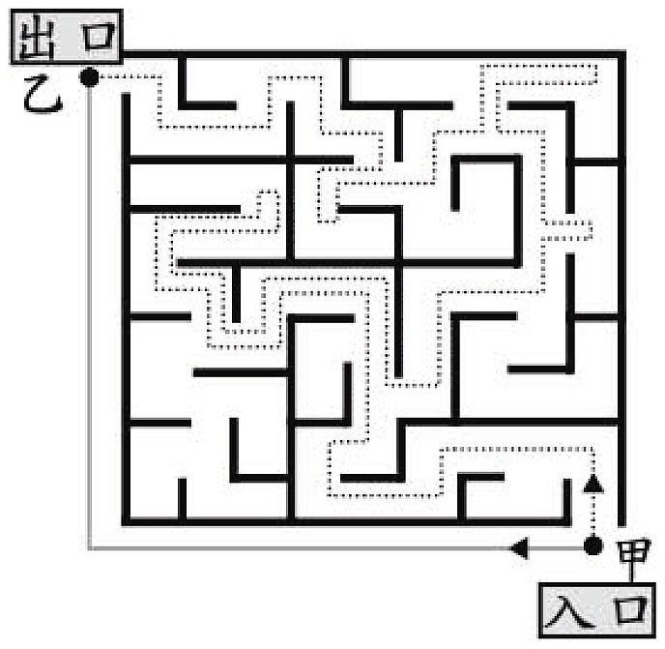
18. 爺爺帶阿鵬到遊樂園走迷宮，他們同時由入口處的甲點出發
，點線是阿鵬在迷宮中行進的路線，灰線是爺爺走迷宮外圍
到出口處所行進的路線，如圖(九)所示。若10分鐘後，他們
兩人同時到達出口處的乙點位置，則下列有關兩人由甲點到
乙點的敘述何者正確？
(A)路徑長：兩人相同
(B)位移：阿鵬大於爺爺
(C)平均速率：阿鵬大於爺爺
(D)平均速度大小：阿鵬大於爺爺
圖（九）
路徑長，又稱路程
【答 案】C
【命題出處】南一版第五冊第1章第2節；南一版第五冊第1章第3節
【試題解析】(A)路徑長：阿鵬大於爺爺；(B)位移(即直線距離)：兩人相同；(C)平均速率：因經過的時間相同，而阿鵬路程較大，所以阿鵬平均速率較大；(D)平均速度大小：經過時間相同，且位移相同，故兩人相等。

19. 小智將他所觀察的四種植物分成兩組，一組為地錢、土馬騌，另一組為筆筒樹、玉米。這種分組方式是根據下列哪一項植物的特徵？
(A)是否會開花 (B)是否有維管束 (C)是否有種子產生 (D)是否利用孢子繁殖
【答 案】B
【命題出處】南一版第一冊第4章第1節；南一版第二冊第1章第2節；
南一版第二冊第1章第3節
【試題解析】地錢和土馬騌是屬於蘚苔植物，兩者皆不會開花、不具維管束、不具種子、可用孢子繁殖；筆筒樹是蕨類植物，不會開花、具有維管束、不具種子、可用孢子繁殖，玉米是被子植物（又稱開花植物）、具有維管束、具有種子、不可用孢子繁殖。所以將地錢和土馬騌分為一組，而筆筒樹和玉米為另一組的分類特徵是維管束的有無，故選(B)。

20. 下列所敘述的作用力，何者不是超距力？
(A)放在桌上的課本所受的重力
(B)摩擦過後的毛皮對紙屑的吸引力
(C)兩磁鐵以相同兩極互相接近時，彼此作用的排斥力
(D)將充飽氣的氣球吹氣孔放鬆後，噴射氣體產生的反作用力
【答 案】D
【命題出處】南一版第六冊第1章第1節；南一版第五冊第2章第3節
【試題解析】(A)重力、(B)靜電力、(C)磁力，以上三者都是超距力；(D)噴射氣體必需接觸氣球才有力的作用，故不是超距力。

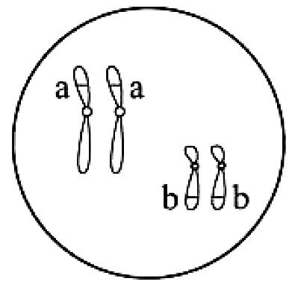
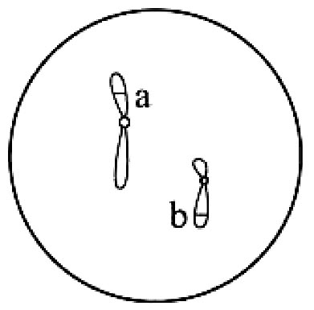
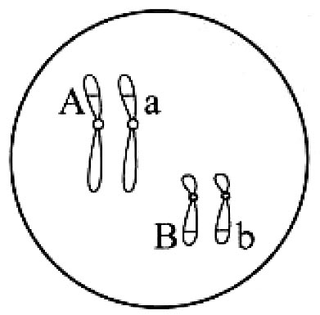
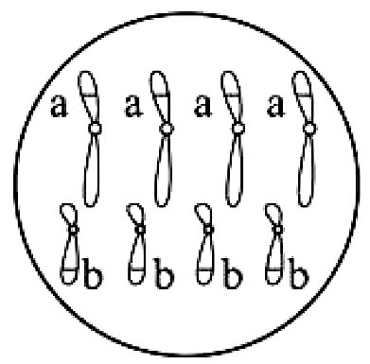
21. 圖(十)為某動物口腔細胞內染色體與基因的示意圖。在不考慮突變的情況
下，若此動物經有性生殖產生子代，則下列何者最可能是其子代口腔細胞
內的染色體與基因之示意圖？
(A) (B) (C) (D)
圖（十）
【答 案】B
【命題出處】南一版第二冊第1章第1節
【試題解析】口腔細胞是體細胞，為雙套染色體。用有性生殖產生下一代，會有基因重組的現象，染色體上的基因有一半會不同，但子代體細胞的染色體數目不會改變，故選(B)。

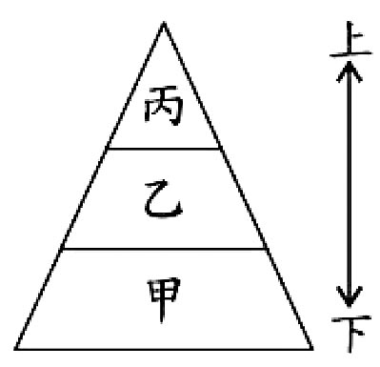
22. 甲、乙及丙分別代表某食物鏈中的生產者、初級消費者及次級消費者
，將此食物鏈繪製成能量的金字塔，如圖(十一)所示。甲、乙及丙階
層之間能量流動的相關敘述，下列何者正確？
(A)能量由甲向上流動，丙所含的能量最多
(B)能量由甲向上流動，甲所含的能量最多
(C)能量由丙向下流動，丙所含的能量最多
(D)能量由丙向下流動，甲所含的能量最多
圖（十一）
次級消費者，又稱二級消費者
【答 案】B
【命題出處】南一版第二冊第5章第3節
【試題解析】能量塔的能量轉移分別是從生產者到初級消費者到次級消費者，能量流動為甲乙丙依序向上流動，每轉一層有約90%的能量消失，所以甲所含能量最多，故選(B)。

23. 下列關於地球大氣中臭氧與臭氧層的敘述，何者正確？
(A)臭氧層的位置在對流層裡
(B)臭氧層有保護地表上生物的功能
(C)臭氧在地表附近大氣中的含量與氧氣約略相等
(D)破壞臭氧層與造成全球暖化的主要物質是同一種氣體
【答 案】B
【命題出處】南一版第六冊第3章第1節
【試題解析】(A)臭氧層位在平流層；(B)臭氧層會吸收紫外線，故能保護地球上生物；(C)臭氧在地表附近含量稀少；(D)破壞臭氧層主要是氟氯碳化物，造成全球暖化主要是CO₂和甲烷等溫室氣體。

24. 若空氣中的水氣充足，在接近地面附近的低氣壓中心，空氣中的水氣較容易經由下列何種途徑形成雲雨？
(A)因空氣流入聚集並垂直上升而形成
(B)因空氣流入聚集並垂直下沉而形成
(C)因空氣流出消散並垂直上升而形成
(D)因空氣流出消散並垂直下沉而形成
【答 案】A
【命題出處】南一版第六冊第3章第2節
【試題解析】低氣壓中心的空氣向內集中且垂直上升，空氣溫度下降達到飽和才會凝結成雲。

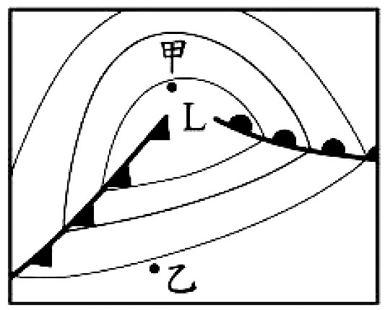
25. 圖(十二)為北半球某地區的地面天氣簡圖，若不考慮地形的影響
，下列對於甲、乙兩地的敘述或比較，何者正確？
(A)甲地位於暖氣團中心
(B)乙地位於高氣壓中心
(C)地表風向，兩地大致相同
(D)地表氣壓，乙地較甲地高
圖（十二）
【答 案】D
【命題出處】南一版第六冊第3章第2節；南一版第六冊第3章第3節
【試題解析】(A)甲位於冷氣團內；(B)由等壓線知乙並非位於高氣壓中心；(C)由等壓線可判斷地表風向，甲約為東風，乙約為西南風；(D)愈接近低氣壓中心氣壓愈低，由等壓線知乙地旁的等壓線數值較高。

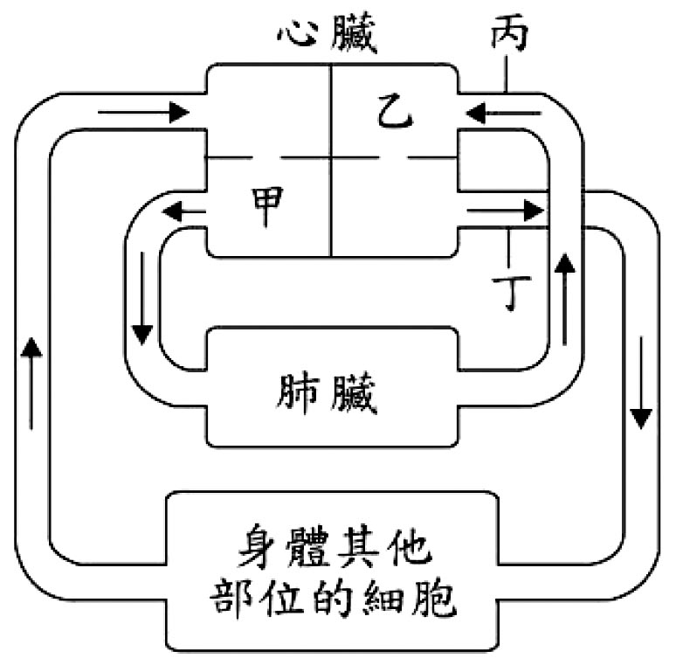
26. 圖(十三)為人體血液循環系統的示意圖，箭頭表示血液流動
的方向，下列相關敘述，何者正確？
(A)甲為左心房
(B)乙為右心房
(C)丙為肺靜脈
(D)丁為肺動脈
圖（十三）
【答 案】C
【命題出處】南一版第一冊第4章第3節
【試題解析】(A)甲是肺循環的血液來源，是右心室；(B)乙是肺循環最後流入的左心房；(C)丙是肺靜脈；(D)丁是體循環左心室血液最先進入的大動脈，故選(C)。

27. 在甲、乙、丙三支試管內加入等量且濃度相同的澱粉液，並依實驗設計分別加入等量的水、唾液、經酵素X作用後的唾液，充分搖勻再靜置於適宜的溫度下，1小時後加入本氏液，隔水加熱觀察顏色。將各試管所含的物質與結果整理如表(四)。根據此表判斷，酵素X最可能具有下列何種功能？
(A)分解澱粉
(B)合成葡萄糖
(C)分解唾液中的酵素
(D)合成唾液中的酵素
試管 | 所含的物質 | 結果（顏色）
甲 | 澱粉液＋水 | 藍色
乙 | 澱粉液＋唾液 | 黃色
丙 | 澱粉液＋經酵素X作用後的唾液 | 藍色

表（四）
【答 案】C
【命題出處】南一版第一冊第3章第1節；南一版第一冊第3章第2節；
南一版第一冊第3章第3節
【試題解析】丙試管的本氏液反應維持藍色沒有變化，代表此試管澱粉沒有被唾液中的澱粉酶分解產生糖，所以無糖分存在。由此可見，X酵素會將唾液中的澱粉酶分解，使唾液的澱粉酶沒有作用，故選(C)。

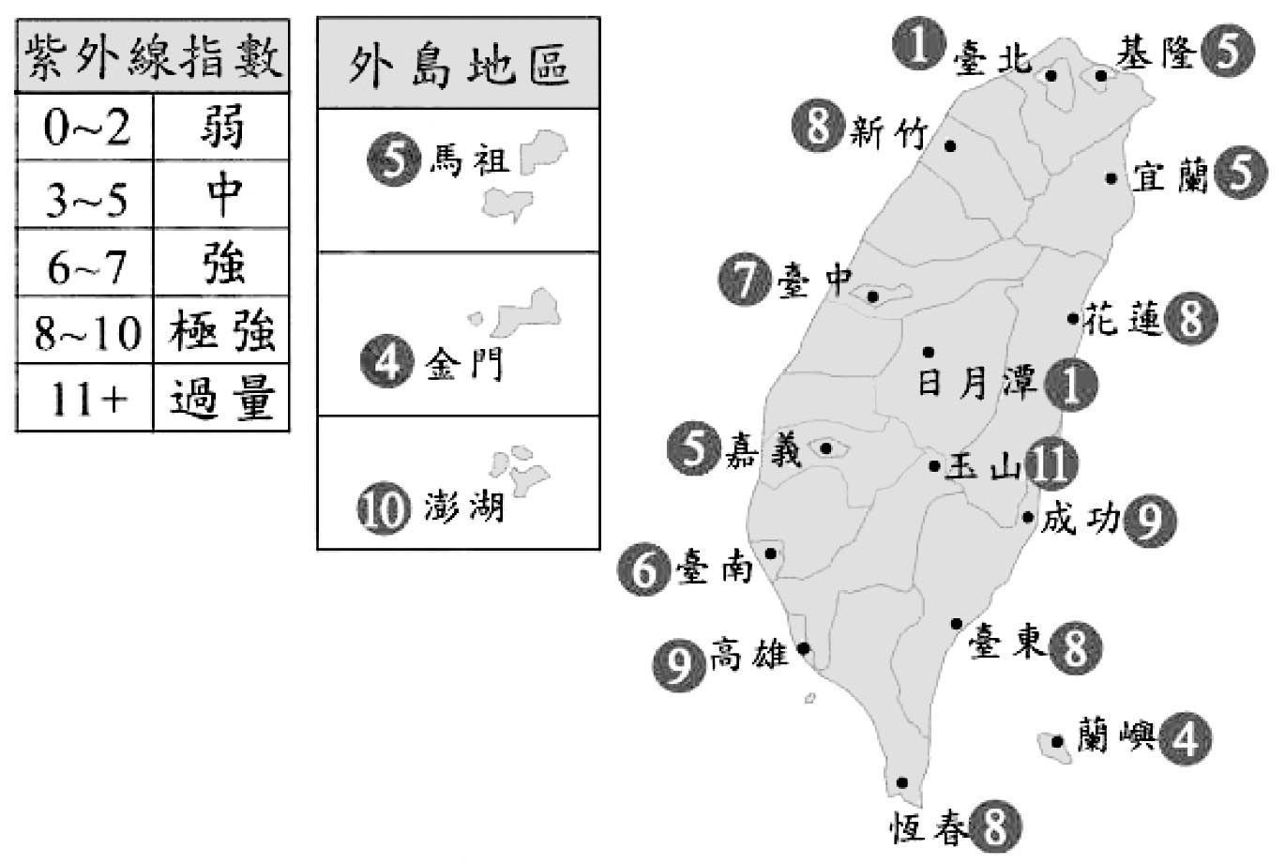
28. 圖(十四)為臺灣某日15：00紫外
線指數即時測報資料，此時臺北
、日月潭正有午後雷陣雨的現象
發生，其餘各地則無。依此資訊
判斷，關於影響該日圖中各地點
紫外線指數的主要因素，可得到
下列哪一個推論？
(A)距海較遠指數較低
(B)雲層較厚指數較低
(C)緯度較高指數較低
(D)海拔較高指數較低
圖（十四）
【答 案】B
【命題出處】南一版第六冊第3章第4節
【試題解析】(A)玉山距海較遠，指數卻較高；(C)北部緯度較高，指數並未較低；(D)玉山海拔較高，指數卻較高。

29. 若不考慮天氣與地形等影響，對於位在臺灣的觀察者而言，於農曆16日較可能觀察到下列何種現象？
(A)白天觀察到日食現象
(B)整個晚上都觀察不到月亮
(C)月亮約在半夜12點升到天空最高處
(D)傍晚時太陽與月亮都在西邊地平線附近
【答 案】C
【命題出處】南一版第五冊第7章第3節；南一版第五冊第7章第4節
【試題解析】(A)日食在農曆初一；(B)(C)(D)農曆16日約是滿月，月亮於日落時東升，半夜約在天空最高處，約在日出前西下。

30. 下列有關板塊擠壓的敘述，何者正確？
(A)是促使地表趨於平坦的主要因素之一
(B)是促使岩層斷裂而發生地震的主要因素之一
(C)三角洲為板塊擠壓所造成最明顯的陸上地形
(D)中洋脊為板塊擠壓所造成最明顯的海底地形
【答 案】B
【命題出處】南一版第五冊第6章第2節；南一版第五冊第6章第3節
【試題解析】(A)板塊擠壓使地表上升；(B)板塊擠壓會促使岩層斷裂，造成地震；(C)三角洲主要是河流沉積物堆積造成；(D)中洋脊位於板塊張裂處。

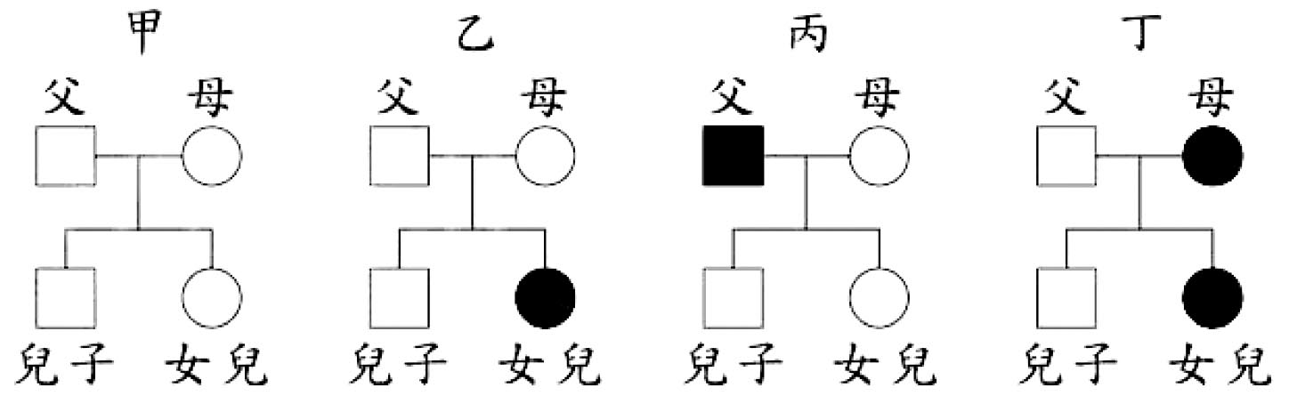
31. 甲、乙、丙、丁四個家庭的
遺傳關係，如圖(十五)所示
。圖中□代表男性，○代表
女性，空白者表示有美人尖
的特徵，塗黑者表示無美人
尖的特徵。若基因型為RR或
Rr會表現出有美人尖，基因型
為rr會表現出無美人尖，在不
考慮突變的情況下，則下列哪一家庭中母親的基因型必定為Rr？
(A)甲 (B)乙 (C)丙 (D)丁
圖（十五）
【答 案】B
【命題出處】南一版第二冊第2章第1節；南一版第二冊第2章第2節
【試題解析】基因型RR與Rr具有美人尖，而rr沒有美人尖；甲組父母、子代皆具有美人尖，無法判斷基因型，故RR與Rr皆可能；乙組女兒沒有美人尖是rr，母親有美人尖一定是Rr；丙組母親與子代皆有美人尖，父親沒有美人尖是rr，母親基因型RR與Rr皆可能；丁組母親沒有美人尖基因型是rr，故選(B)。

32. 鋁熱劑為鋁和氧化鐵的混合物，點燃後能生成熔融狀態的鐵，可在修補鐵軌時使用，其反應式為：
Fe₂O₃＋2 Al → Al₂O₃＋2 Fe
此反應中何者為氧化劑？
(A) Fe₂O₃ (B) Al
(C) Al₂O₃ (D) Fe
【答 案】A
【命題出處】南一版第四冊第2章第2節
【試題解析】反應式中Fe₂O₃失去氧，將Al氧化為Al₂O₃，故Fe₂O₃為氧化劑。

33. 有一反應的反應式為：
甲＋乙 Combin 丙＋丁
反應前後的質量如表(五)所示。表中X、Y
的數值分別為下列何者？
(A) X＝10，Y＝0 (B) X＝9，Y＝1
(C) X＝16，Y＝0 (D) X＝39，Y＝1
物質 | 甲 | 乙 | 丙 | 丁 | 戊
反應前質量（g） | 30 | 30 | 0 | 0 | 1
反應後質量（g） | 7 | 0 | 44 | X | Y

表（五）
【答 案】B
【命題出處】南一版第三冊第2章第4節；南一版第四冊第1章第1節
【試題解析】由質量守恆定律得知甲＋乙＝丙＋丁，（30－7）＋30＝44＋X，得X＝9，又戊為催化劑，反應後質量不變，得Y＝1。

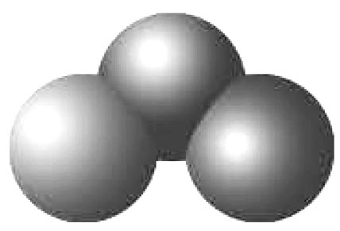
34. 甲分子的結構如圖(十六)所示，其中每一個球皆代表一個原子。若此
原子每一個的質量為一個碳原子質量的 倍，且碳的原子量為12，則
甲的分子量為下列何者？
(A) 16 (B) 27 (C) 36 (D) 48
圖（十六）
【答 案】D
【命題出處】南一版第四冊第1章第3節
【試題解析】甲的原子量＝12 × (4／3)＝16，故甲的分子量＝16 × 3＝48。

35. 小杰進行實驗，取得未貼標籤的三根試管，只知三者分別裝有乙酸、乙醇和乙酸乙酯。小杰從三根試管中各取出一部分液體，分別加入水後，已可區分出其中一種物質，則再使用下列何種試劑或試紙，最容易區分另外兩種物質？
(A)碘液 (B)本氏液 (C)藍色石蕊試紙 (D)藍色氯化亞鈷試紙
【答 案】C
【命題出處】南一版第四冊第3章第2節；南一版第四冊第5章第2節
【試題解析】乙酸、乙醇可溶於水，乙酸乙酯難溶於水，故加水後，已可區分出乙酸乙酯；乙酸溶液為酸性、乙醇溶液為中性，故可用藍色石蕊試紙區分。

36. 圖(十七)為小娟配製食鹽水溶液的步驟示意圖。已知鈉和氯的原子量分別為23與35.5，她最後所配製的食鹽水溶液，其容積莫耳濃度最接近下列何者？
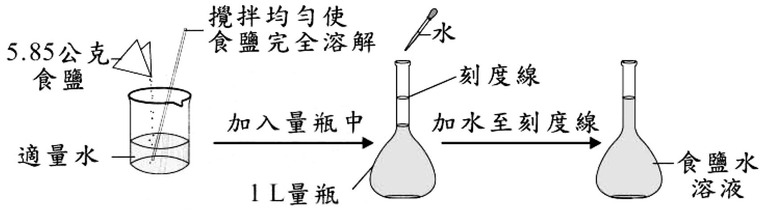
(A) 1 M
(B) 0.1 M
(C) 0.01 M
(D) 0.001 M
圖（十七）
容積莫耳濃度，又稱莫耳濃度
1 L量瓶：表示溶液至刻度線時其體積恰為1L
【答 案】B
【命題出處】南一版第四冊第3章第3節
【試題解析】氯化鈉（NaCl）分子量＝23＋35.5＝58.5，可得莫耳數＝5.85／58.5＝0.1（莫耳），
1 L量瓶加水至刻度處恰為1公升，故容積莫耳濃度＝0.1／1＝0.1（M）。

37. 自來水通入氯氣消毒後，水中會含有微量的次氯酸
（HClO）。氫、氧、氯的原子序與原子量如表(六)
所示，一個次氯酸分子中所含的質子總數為何？
(A) 26 (B) 36 (C) 42 (D) 52
表（六）
元素 | 氫 | 氧 | 氯
原子序 | 1 | 8 | 17
原子量 | 1 | 16 | 35.5

【答 案】A
【命題出處】南一版第三冊第6章第1節
【試題解析】質子數＝原子序，故H＝1，Cl＝17，O＝8；次氯酸分子式HClO，可得一個分子所含質子總數＝1＋17＋8＝26。

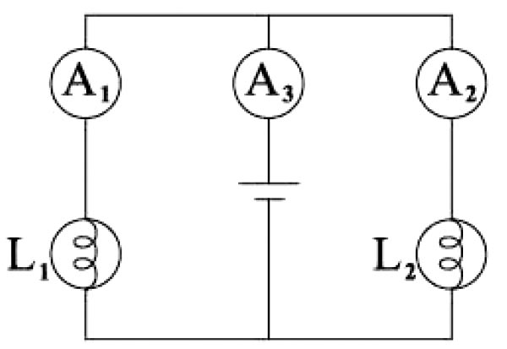
38. 有一電路裝置如圖(十八)所示，L₁、L₂為兩規格相同的燈泡且
可正常使用，若導線、電池及安培計的電阻忽略不計，安培計
A₁、A₂、A₃所測得的讀數分別為I₁、I₂、I₃，則I₁、I₂、I₃的關
係為下列何者？
(A) I₁＝I₂＝I₃ (B) I₁＝I₂＋I₃
(C) I₂＝I₁＋I₃ (D) I₃＝I₁＋I₂
圖（十八）
【答 案】D
【命題出處】南一版第五冊第4章第3節
【試題解析】由圖中可知L₁和L₂並聯，兩燈泡電流的和＝總電流，故I₃＝I₁＋I₂。

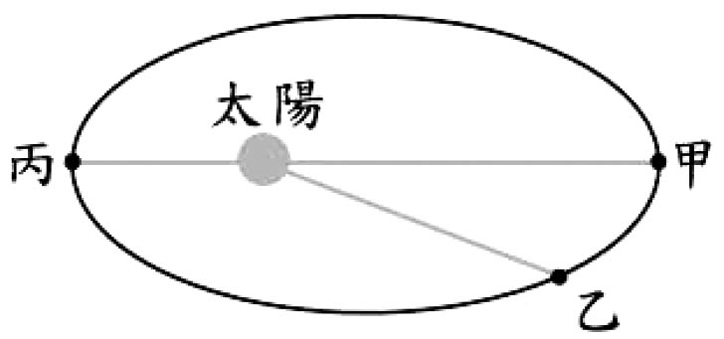
39. 如圖(十九)所示，一顆小行星以橢圓形軌道繞著太陽運
行，小行星在甲、乙、丙三個位置時與太陽的距離分別
為R_{甲}、R_{乙}、R_{丙}；小行星與太陽之間的萬有引力大
小分別為F_{甲}、F_{乙}、F_{丙}。若運行的過程中，太陽與小行
星的質量變化忽略不計，且已知R_{甲}＞R_{乙}＞R_{丙}，則下列
關係何者正確？
(A) F_{甲}＜F_{乙}＜F_{丙} (B) F_{甲}＝F_{乙}＝F_{丙} (C) F_{甲}＞F_{乙}＞F_{丙} (D) F_{甲}＝F_{丙}≠F_{乙}
圖（十九）
【答 案】A
【命題出處】南一版第五冊第2章第4節
【試題解析】由萬有引力定律得知萬有引力大小與兩物體質量乘積成正比，而與兩物體距離平方成反比。已知R_{甲}＞R_{乙}＞R_{丙}，故F_{甲}＜F_{乙}＜F_{丙}。

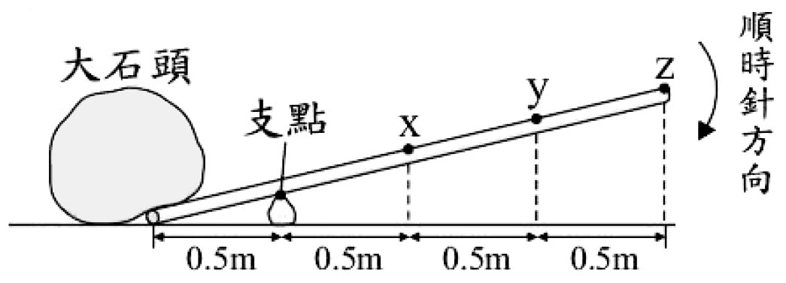
40. 甲、乙、丙三人至野外露營，有一顆大石頭
在營地的中央，為了將大石頭移開，他們利
用一根堅硬且重量分布均勻的木棍，以一顆
小石頭當作支點，如圖(二十)所示。若甲、
乙、丙所施的最大力量分別為100牛頓、200
牛頓、300牛頓，且三人同時鉛直向下施最大
力量於木棍，則下列哪個組合所產生的「順時鐘力矩和」大小為最大？
(A)甲在x點，乙在y點，丙在z點 (B)甲在z點，乙在y點，丙在x點
(C)甲在y點，乙在z點，丙在x點 (D)甲在y點，乙在x點，丙在z點
圖（二十）
【答 案】A
【命題出處】南一版第五冊第3章第3節
【試題解析】力矩＝力 × 力臂，在選項的各組合中，當甲的力臂最小（甲力最小），丙的力臂最大（丙力最大）時，可得最大的力矩和。
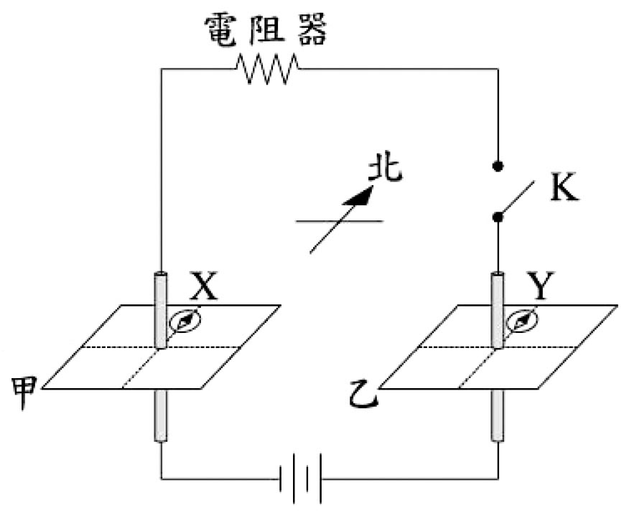
41. 小萍將粗銅線分別垂直穿過水平的硬紙板甲、乙，
並連接成如圖(二十一)的電路裝置。接著在銅線北
邊2 cm處分別放置磁針X、Y，開關K尚未按下
時，磁針N極均指向北方。小萍將開關K按下後，
待磁針均靜止時，記錄磁針N極的偏轉方向。有
關小萍所記錄的X、Y磁針N極的偏轉方向，下
列敘述何者正確？
(A)兩磁針N極均向西方偏轉
(B)兩磁針N極均向東方偏轉
(C) X磁針N極向東方偏轉，Y磁針N極向西方偏轉
(D) X磁針N極向西方偏轉，Y磁針N極向東方偏轉
圖（二十一）
【答 案】C
【命題出處】南一版第六冊第1章第2節
【試題解析】電流方向：甲為向下，乙為向上。由安培右手定則可知X的N極向東偏，Y的N極向西偏。

42. 乙醇在充足的氧氣下，燃燒產生水與二氧化碳。已知氫的原子量為1，碳的原子量為12，氧的原子量為16。點燃盛有100公克乙醇的酒精燈，在充足的氧氣下燃燒，一段時間後，還餘有54公克的乙醇，此段時間燃燒所排放的二氧化碳應為多少公克？
(A) 44 (B) 46 (C) 88 (D) 92
【答 案】C
【命題出處】南一版第四冊第1章第4節
【試題解析】乙醇（C₂H₅OH）分子量＝12 × 2＋1 × 6＋16＝46。CO₂分子量＝12＋16 × 2＝44。
乙醇燃燒的反應式：C₂H₅OH＋3O₂ →2CO₂＋3H₂O，可知1莫耳乙醇燃燒可產生2莫耳CO₂，今燃燒乙醇100－54＝46（公克）＝46／46＝1（莫耳），故產生2莫耳的CO₂ ，即等於44 × 2＝88（公克）。

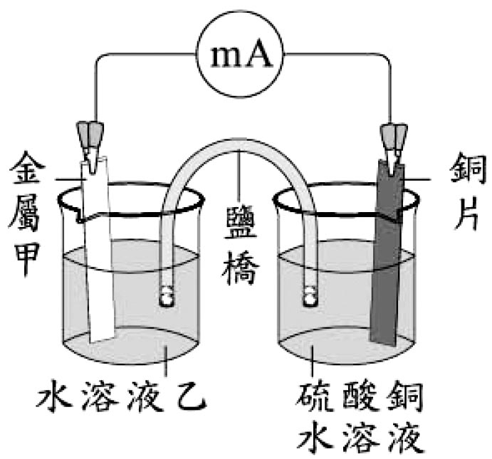
43. 製作如圖(二十二)的電池裝置，當電池放電時，銅片為負極
，此時金屬甲與水溶液乙分別應為下列何種物質？
(A)鉀、硝酸鉀水溶液
(B)銀、硝酸銀水溶液
(C)鋅、硫酸鋅水溶液
(D)鎂、硫酸鎂水溶液
圖（二十二）
【答 案】B
【命題出處】南一版第六冊第2章第1節
【試題解析】電池放電時，銅片為負極，表示銅的活性比金屬甲大；選項中只有銀的活性比銅小，故選(B)。

44. 有關人類個體組成層次的敘述，下列何者正確？
(A)心臟包含肌肉組織 (B)泌尿系統包含肝臟
(C)一個個體為一個系統 (D)神經組織包含肌肉細胞
系統，又稱器官系統
【答 案】A
【命題出處】南一版第一冊第2章第4節
【試題解析】(B)泌尿系統不包含肝臟，泌尿系統包含：腎臟、輸尿管、膀胱和尿道；(C)一個個體包含多個系統；(D)神經組織包含神經細胞。

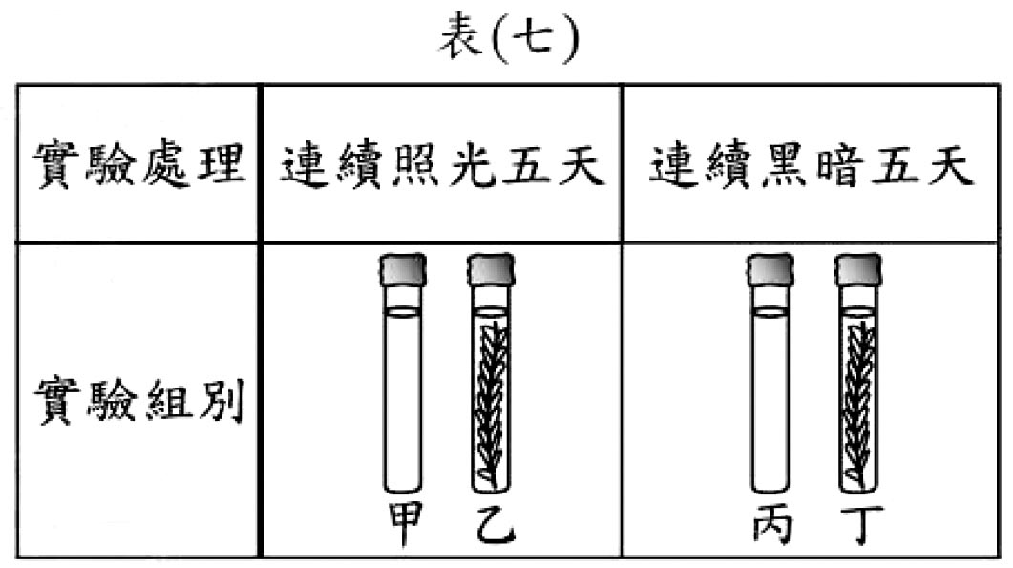
45. 甲、乙、丙、丁四瓶皆裝入pH值相同、不
含微生物的等量礦泉水，其中乙、丁兩瓶含
有水草。密封所有瓶口後，分成兩組，分別
以照光或黑暗處理，如表(七)所示。已知水
草在照光下，利用CO₂的速率大於放出CO₂
的速率，若實驗處理後，水草皆能維持生存
，則比較各瓶內水的pH值，下列敘述何者最
合理？
(A)甲瓶的pH值較乙瓶大 (B)甲、乙兩瓶的pH值皆變大
(C)丙瓶的pH值較丁瓶大 (D)丙、丁兩瓶的pH值皆變大
【答 案】C
【命題出處】南一版第一冊第3章第3節；南一版第四冊第2章第1節；
南一版第四冊第3章第3節
【試題解析】經五天後，CO₂的含量甲＞乙、丙＜丁；而CO₂溶於水中呈酸性，使pH值變小。故知乙的pH值變大，且大於甲；丁的pH值變小，且小於丙。

46. 在某年12月22日（冬至）正午時，將四根長約1 m的竹竿，分別垂直立於下列四處的平臺上。若不考慮天氣與地形等影響，依據當時各地的陽光，何處得到的竿影最長？
(A)北極 (B)赤道 (C)北回歸線 (D)南回歸線
【答 案】C
【命題出處】南一版第五冊第7章第2節
【試題解析】12月22日（冬至）當天太陽直射南回歸線(南緯23.5°)，又與直射處緯度差愈大的地方，太陽愈斜射，正午時竿影愈長。(A)北極照不到陽光，無竿影；赤道與南緯23.5°差23.5°、北回歸線與南緯23.5°差47°，故知正午時竿影：北回歸線＞赤道＞南回歸線。

47. 已知某溶液中僅有H＋、Na＋、Zn^{2＋}、OH－、NO₃－五種離子，其中H＋、OH－的數量很少可忽略。若溶液中的離子個數比為NO₃－：Na＋＝5：1，則Na＋：Zn^{2＋}的離子個數比應為下列何者？
(A) 1：2 (B) 1：3 (C) 1：4 (D) 1：5
【答 案】A
【命題出處】南一版第四冊第3章第1節
【試題解析】Na＋與Zn^{2＋}為正離子，NO₃－為負離子，因為水溶液中正、負離子所帶的總電量應相等，又已知個數比NO₃－：Na＋＝5：1，可得1 × 5＝1 × 1＋2 × X，得X＝2，即個數
比Na＋：Zn^{2＋}＝1：2。

48. 一質量為2公斤的木塊，靜置於無摩擦力的水平桌上，小艾對此木塊施以水平方向的力，其大小為F₁牛頓，同時木塊給予小艾的反作用力，其大小為F₂牛頓。若此時木塊獲得2 m／s²向右的加速度，則下列各關係何者正確？
(A) F₁＝F₂ (B) F₁＝2F₂ (C) F₁－F₂＝4 (D) F₁＋F₂＝4
【答 案】A
【命題出處】南一版第五冊第2章第2節；南一版第五冊第2章第3節；
【試題解析】由牛頓第三運動定律得知作用力和反作用力大小相等、方向相反但不能互相抵銷，故
知F₁＝F₂，而木塊受力＝2 × 2＝4（牛頓），所以F₁＝F₂＝4（牛頓）。

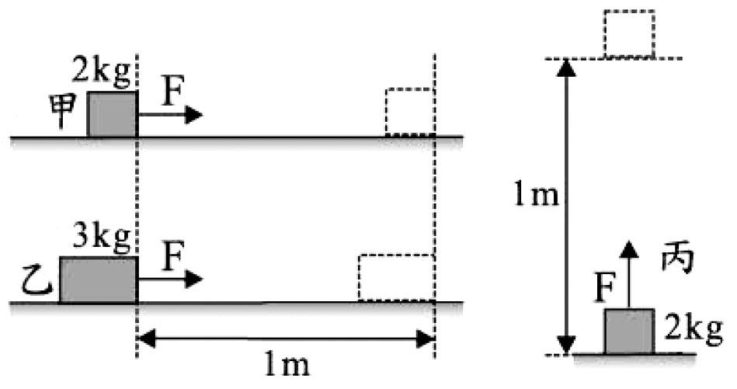
49. 甲、乙、丙三木塊質量分別為2 kg、3 kg、2 kg
，均靜置於無摩擦力的水平桌面上。今分別對甲
、乙、丙三木塊施以大小均為F的外力，甲、乙
兩木塊受力方向向右，受力期間均水平向右移動
1 m；丙木塊受力方向鉛直向上，受力期間向上
移動1 m，如圖(二十三)所示。若此移動過程中
，外力F對甲、乙、丙三木塊作功的大小分別為
W_{甲}、W_{乙}、W_{丙}，則下列何者正確？
(A) W_{甲}＜W_{乙}＜W_{丙} (B) W_{甲}＜W_{丙}＜W_{乙}
(C) W_{甲}＝W_{乙}＜W_{丙} (D) W_{甲}＝W_{乙}＝W_{丙}
圖（二十三）
【答 案】D
【命題出處】南一版第五冊第3章第1節
【試題解析】W＝FS，三者受力F相等，位移S都是1 m（相等），故W_{甲}＝W_{乙}＝W_{丙}。

50. 質量相同的甲、乙兩物體，其溫度分別為30 ℃及60 ℃、密度比為3：1、比熱比為1：2。在甲、乙均維持固態的情形下，若甲、乙所吸收熱量的比為X：Y，因吸收熱量而上升溫度的比為4：1，則X：Y為下列何者？
(A) 1：1 (B) 2：1 (C) 3：1 (D) 4：1
【答 案】B
【命題出處】南一版第三冊第5章第2節
【試題解析】由H＝M × S × ΔT可得X：Y＝1 × 1 × 4：1 × 2 × 1＝2：1。

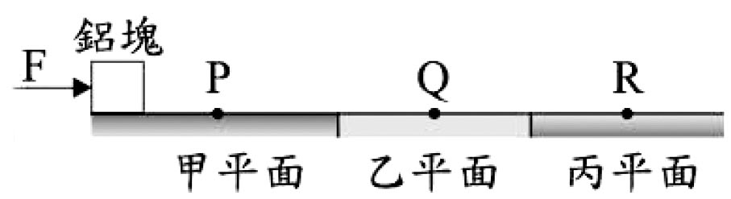
51. 一鋁塊靜置於水平面上，小春以一固定水平力F
向右推動此鋁塊，如圖(二十四)所示。依序經過
甲、乙、丙三種不同的水平平面，當鋁塊經過平
面上的P、Q、R點時，鋁塊的加速度大小分別為
2 m／s²、0 m／s²、4 m／s²。已知鋁塊與丙平面間無
摩擦力，且鋁塊在同一平面的摩擦力為定值，則鋁塊在行經甲平面及乙平面時所受摩擦力大小的比為多少？
(A) 1：2 (B) 1：4 (C) 2：1 (D) 4：1
圖（二十四）
【答 案】A
【命題出處】南一版第四冊第6章第2節
【試題解析】設鋁塊質量為m、水平力為F，已知鋁塊在丙平面上無摩擦力、加速度為4（m／s²），可得F＝4 m；又在甲平面時加速度為2（m／s²），所以4m－F_{甲}＝2m，得F_{甲}＝2 m，同理得F_{乙}＝4 m，故F_{甲}：F_{乙}＝1：2。

52. 將甲、乙、丙三顆相同重量、不同體積的球分別放入裝有等量水的三個相同燒杯中，三顆球皆浮於水面上，且燒杯內的水皆沒有溢出。若甲、乙、丙沒入水中的體積分別占其總體積的、、，且皆不與水發生化學反應，各燒杯底部所受液體的壓力分別為P_{甲}、P_{乙}、P_{丙}，則其大小關係應為下列何者？
(A) P_{甲}＞P_{乙}＞P_{丙} (B) P_{甲}＜P_{乙}＜P_{丙} (C) P_{甲}＝P_{乙}＝P_{丙} (D) P_{甲}＞P_{丙}＞P_{乙}
【答 案】C
【命題出處】南一版第四冊第6章第3節；南一版第四冊第6章第4節
【試題解析】甲、乙、丙重量相同，同為浮體，故所受浮力相等，即排開的水重(體積)相等，故水面上升一樣多。原來的水面一樣高，加入甲、乙、丙後水面又一樣高，所以P_{甲}＝P_{乙}＝P_{丙}。

請閱讀下列敘述後，回答53.、54.題
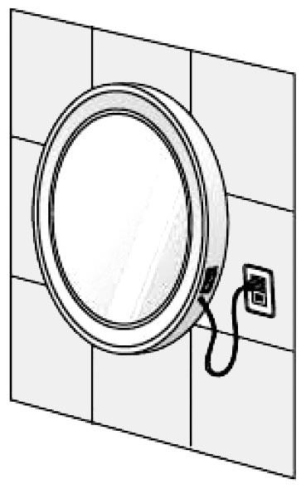
小婕家的浴室中有一面除霧鏡，如圖(二十五)所示，此除霧鏡需
插電才能正常使用除霧功能，其所消耗的電功率為10瓦特。這種鏡
子能夠除霧的原因，是因為其鏡面背後有連接鎳鉻金屬薄片的電路，
經通電後，鎳鉻金屬發熱使鏡子的表面溫度升高，並維持在50 ℃，
如此可去除附在鏡面上的細小水滴，而使鏡子可以一直保持清晰明亮。
圖（二十五）
53. 在正常使用除霧功能時，附在此鏡面上的細小水滴是以下列何種方式轉變為水蒸氣？
(A)蒸發 (B)凝結 (C)沸騰 (D)昇華
【答 案】A
【命題出處】南一版第三冊第5章第4節
【試題解析】因為水溫未達沸點，所以是蒸發現象。

54. 若每天通電使用此除霧鏡的除霧功能2小時，連續使用30天，1度電需付4元，則所需的電費為下列何者？（1度＝1千瓦．小時）
(A) 0.6元 (B) 2.4元 (C) 600元 (D) 2400元
【答 案】B
【命題出處】南一版第六冊第2章第4節
【試題解析】電功率＝10瓦特＝0.01千瓦，得電費＝0.01 × 2 × 30 × 4＝2.4(元)。

請閱讀下列敘述後，回答55.、56.題
以下是小凱用插圖及文字描述某日上午所發生的事情及時間：
7：40 | 8：00 | 8：30 | 9：30 | 10：05
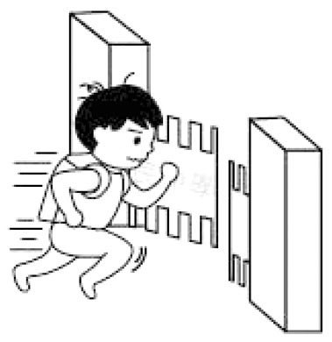 | 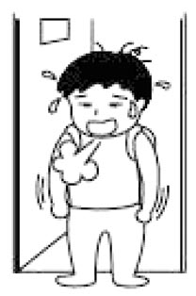 | 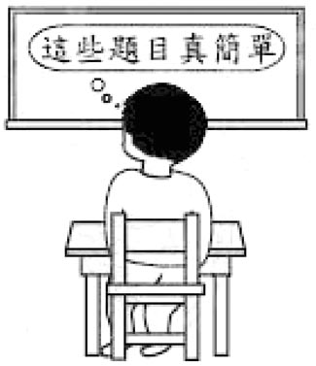 | 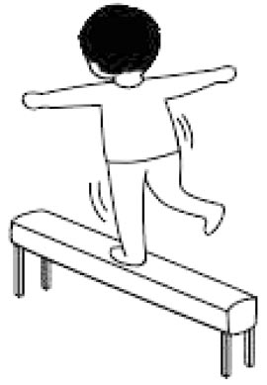 | 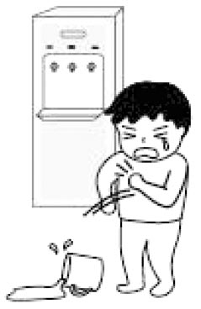
早上太晚起床，我很緊張又怕遲到，心臟跳得很快。之後以驚人速度衝向學校。 | 進教室後，汗流不止，呼吸加速。 | 課堂上，老師問了很多問題，我都知道答案，不過我沒有舉手。 | 體育課時要走非常窄的平衡木，但我努力地走完了。 | 下課後，我被同學意外打翻的熱水燙到，我立刻縮回手，但皮膚已變紅。

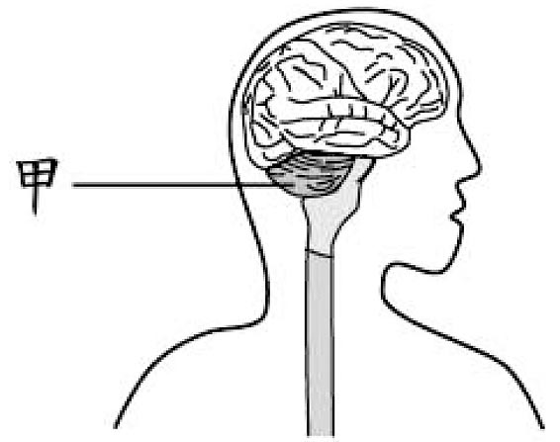
55. 圖(二十六)為人體中樞神經系統的構造示意圖。根據上列插圖的
文字描述，小凱中樞神經系統中的甲部位與當天下列哪一時間的
活動之關係最密切？
(A) 8：00
(B) 8：30
(C) 9：30
(D) 10：05
圖（二十六）
【答 案】C
【命題出處】南一版第一冊第5章第2節
【試題解析】甲為小腦，與身體平衡的控制最有關係，故選(C)。
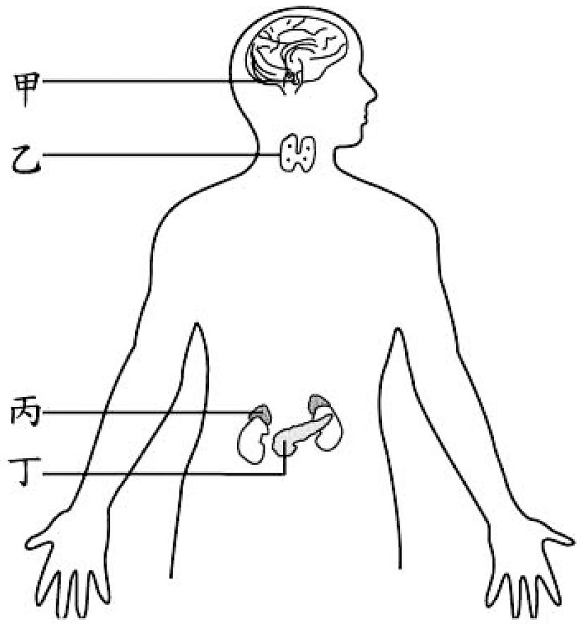
56. 圖(二十七)為人體內分泌系統的部分構造示意圖
。根據上列圖文，造成小凱在7：40的反應之主
要激素是來自下列哪一內分泌腺？
(A)甲
(B)乙
(C)丙
(D)丁
圖（二十七）
【答 案】C
【命題出處】南一版第一冊第5章第3節
【試題解析】小凱因緊張導致腎上腺分泌增加，使得心跳速率加快，故選(C)。

請閱讀下列敘述後，回答57.、58.題
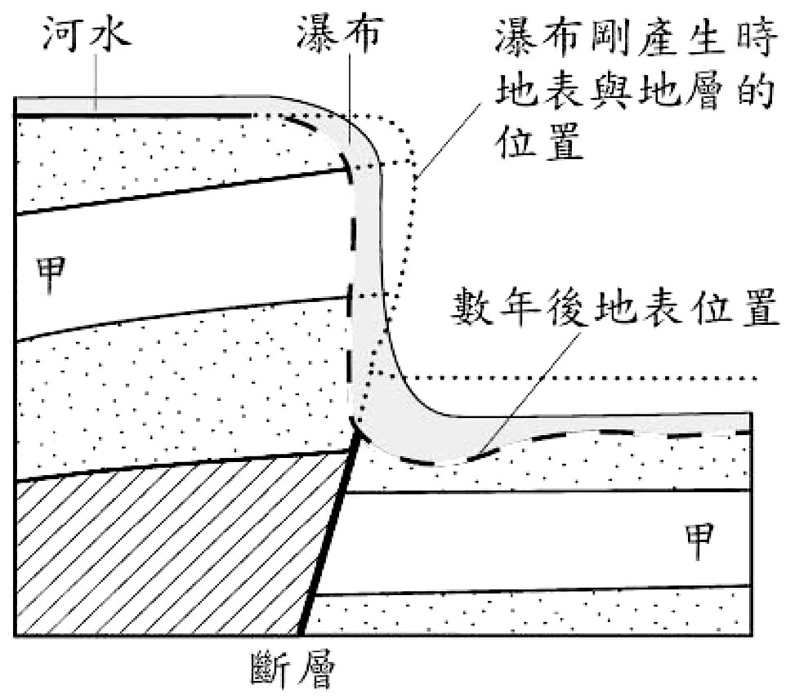
長時間觀察某個因斷層錯動所產生的瀑布，
其地層剖面示意圖如圖(二十八)所示。已知圖中
斷層兩側的地層甲在斷層活動前曾經是相連的，
且在瀑布產生後斷層就不再活動。點線是瀑布剛
產生時地表與地層的原始位置，數年後地表逐漸
變成如圖中長虛線所示。
圖（二十八）
57. 瀑布剛產生時的地表逐漸變成圖(二十八)中長虛線所示，主要是地層受到流水的何種作用？
(A)風化
(B)侵蝕
(C)搬運
(D)沉積
【答 案】B
【命題出處】南一版第五冊第5章第3節
【試題解析】地表逐漸向下、向後退縮，是受到流水的侵蝕作用所致。

58. 下列四種斷層活動方式的示意圖，何者與產生此瀑布的斷層活動方式最為類似？
(A) 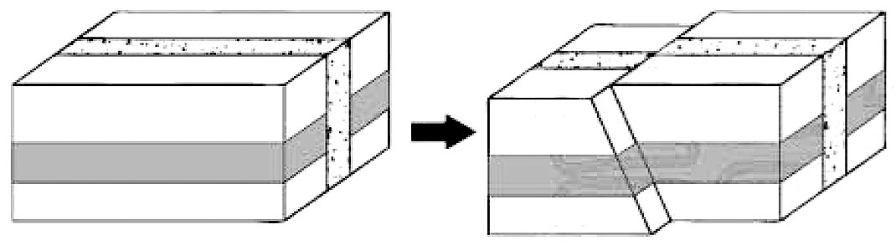
(B) 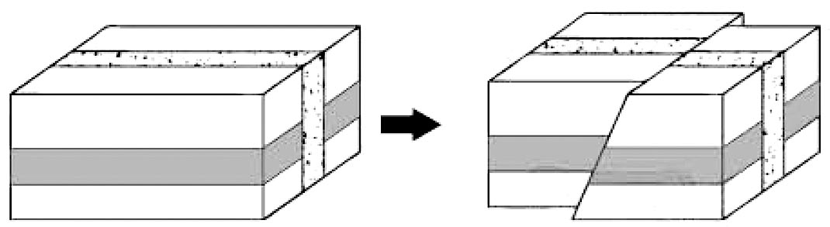
(C) 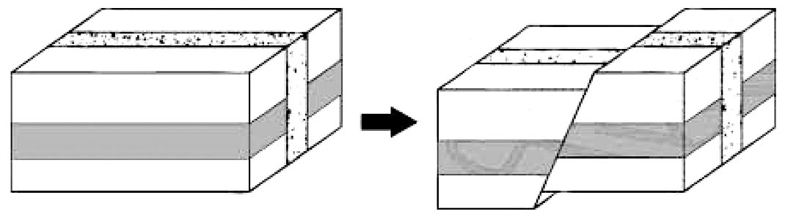
(D) 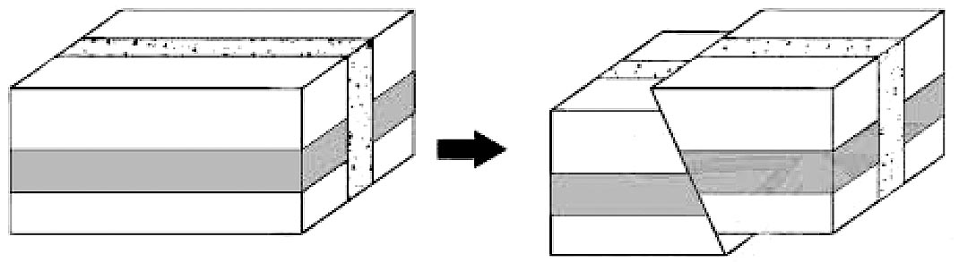
【答 案】D
【命題出處】南一版第五冊第6章第3節
【試題解析】由圖中斷層線的方向可看出此處發生了逆斷層，故選(D)。

